LISTE DES DELIBERATIONS

Jeudi 24 novembre 2022
A 18h30
Salle du Conseil Municipal de Lucey

- Procès-verbal de la séance du 14/09/2022
- Martelage et tarif des affouages

Vincent MARTIN
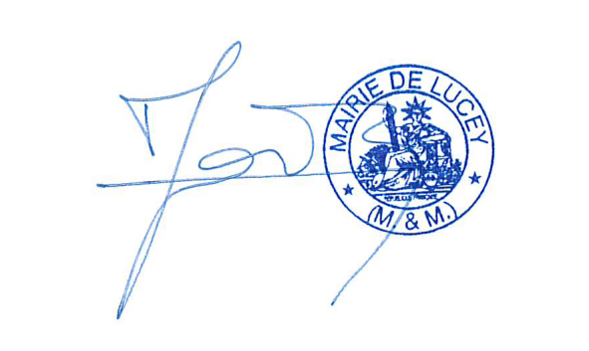

Maire

